Publicado no D.O.C. São Paulo,235, Ano 66 Quinta-feira

09 de Dezembro de 2021

GABINETE DO PREFEITO
RICARDO NUNES

DECRETOS
DECRETO Nº 60.865, DE 8 DE DEZEMBRO DE 2021
Abre Crédito Adicional Suplementar de R$ 4.354.080,40 de acordo com a Lei nº 17.544, de 30 de dezembro de 2020.
RICARDO NUNES, Prefeito do Município de São Paulo, usando das atribuições que lhe são conferidas por lei, na conformidade da autorização contida na Lei nº 17.544, de 30 de dezembro de 2020, e visando possibilitar despesas inerentes às atividades da Secretaria Municipal de Cultura, da Secretaria Municipal de Esportes e Lazer, da Secretaria Municipal de Desenvolvimento Econômico e Trabalho, da Secretaria Municipal de Turismo, da Subprefeitura Perus/Anhanguera, da Subprefeitura Parelheiros, da Subprefeitura Freguesia/Brasilândia e do Fundo Municipal de Saúde,
D E C R E T A :
Artigo 1º - Fica aberto crédito adicional de R$ 4.354.080,40 (quatro milhões e trezentos e cinquenta e quatro mil e oitenta reais e quarenta centavos), suplementar às seguintes dotações do orçamento vigente:

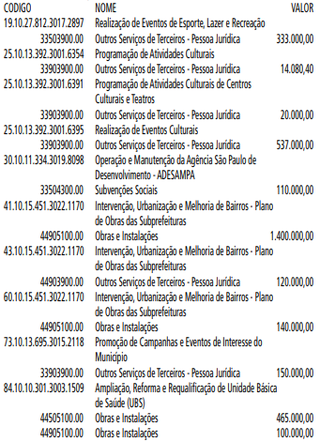
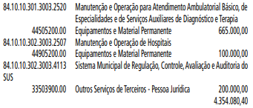

Artigo 2º - A cobertura do crédito de que trata o artigo 1º far-se-á através de recursos provenientes da anulação parcial, em igual importância, da seguinte dotação:

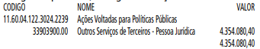

Artigo 3º - Este decreto entrará em vigor na data de sua publicação.
PREFEITURA DO MUNICÍPIO DE SÃO PAULO, em 8 de dezembro de 2021, 468º da Fundação de São Paulo.
RICARDO NUNES, Prefeito
LUIS FELIPE VIDAL ARELLANO, Secretário Municipal da Fazenda - Substituto
Publicado na Secretaria de Governo Municipal, em 8 de dezembro de 2021.

SECRETARIAS

COORDENADORIA DE GESTÃO DE BENS E SERVIÇOS

EXTRATO DA ATA DE REGISTRO DE PREÇOS
009/SEGES-COBES/2021

Ficam os órgãos relacionados abaixo COMUNICADOS que a ata de registro de preços relativa ao fornecimento de Papel sulfite branco com certificado ambiental, gramatura 75 g/m², formato 210 x 297 mm, está disponível para consulta em http:// bit.ly/ARP-SEGES.

Ata de Registro de Preços 009/SEGES-COBES/2021
Processo da ARP: 6013.2021/0005835-0
Pregão Eletrônico: 12/2021-COBES
Processo de licitação: 6013.2021/0002899-0
Objeto: Papel sulfite branco com certificado ambiental, gramatura 75 g/m², formato 210 x 297 mm
Detentora: Multpaper Distribuidora de Papéis Ltda. (filial)
CNPJ: 26.976.381/0005-66
Preço registrado: R$ 14,47 por resma
Estimativa de consumo anual: 298.464 resmas
Valor global anual estimado: R$ 4.318.774,08
Data de assinatura: 07/12/2021
Vigência: 07/12/2021 a 06/12/2022

Tabela - Participantes da ARP 009/SEGES-COBES/2021

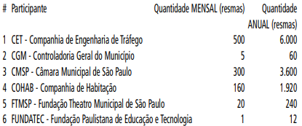
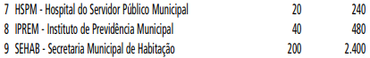

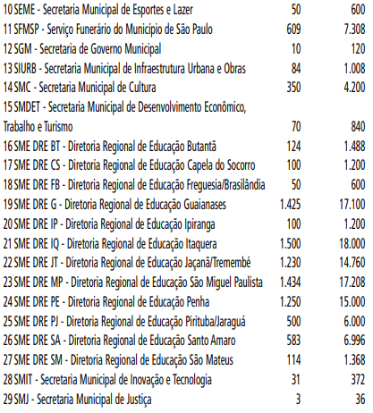
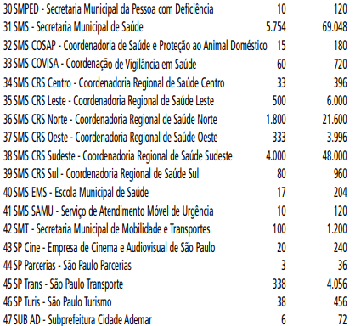

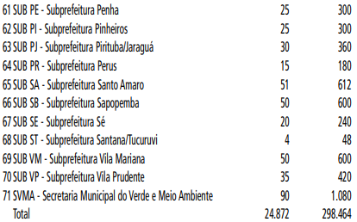

Nota: Os Órgãos Não Participantes interessados em utilizar a ata de registro de preços acima deverão consultar previamente o Departamento de Gestão de Suprimentos e Serviços, da Coordenadoria de Gestão de Bens e Serviços, nos termos do art. 24, § 1º, do Decreto 56.144/2015.

DELIBERAÇÃO Nº 94

Processo Eletrônico nº 6018.2017/0005137-1 - Ata de Registro de Preços nº 00219/2018/SMS.SG - Detentora: Cirúrgica Fernandes – Comércio e Representação de Materiais Cirúrgicos e Hospitalares Ltda., CNPJ nº 61.418.042/0001-31, Objeto:
Fornecimento de Sonda Folley. Por todo exposto no Processo, especialmente as manifestações da SMS, que ACOLHEU o pedido formulado pela Empresa, bem como o Relatório de Análise COMPREM, a Comissão Municipal de Controle de Preços de Materiais – COMPREM deliberou APROVAR posto atendimento aos requisitos estabelecidos no § 1º do Art. 5º Decreto Municipal nº 49.286, de 6 de março de 2008.

EXTRATO DA ATA DE REGISTRO DE PREÇOS
010/SEGES-COBES/2021

Ficam os órgãos relacionados abaixo COMUNICADOS que a ata de registro de preços relativa à prestação de Serviço Móvel Pessoal (voz e dados), com a disponibilização de terminais móveis em regime de comodato (smartphones e SIM Cards), está disponível para consulta em http://bit.ly/ARP-SEGES.
Ata de Registro de Preços 010/SEGES-COBES/2021
Processo da ARP: 6013.2021/0005845-7
Pregão Eletrônico: 15/2021-COBES
Processo de licitação: 6013.2021/0002895-7
Objeto: Prestação de Serviço Móvel Pessoal (voz e dados), com a disponibilização de terminais móveis em regime de comodato (smartphones e SIM Cards)
Detentora: Claro S.A.
CNPJ: 40.432.544/0001-47
Valor global anual estimado: R$ 7.444.398,60
Data de assinatura: 08/12/2021
Vigência: 08/12/2021 a 07/12/2022
Preposto: Paulo Rogério dos Santos
E-mail: paulo.rogeriosantos@claro.com.br
Telefones: (11) 98899-8344 / (11) 97127-1851

DELIBERAÇÃO Nº 111

Processo Eletrônico nº 6018.2019/0021077-5 - Ata de
Registro de Preços nº 326/2019/SMS.G. Detentora: Comercial
Cirúrgica Rioclarense Ltda., CNPJ nº 67.729.178/0004-91,
Objeto: Clindamicina Fosfato 150 mg – Item 2 e 3 do Pregão.
Por todo exposto no Processo, especialmente no Relatório de Análise COMPREM, a Comissão Municipal de Controle de Preços de Materiais – COMPREM deliberou INDEFERIR o pedido de reequilíbrio econômico-financeiro pleiteado, posto o NÃO atendimento aos requisitos estabelecidos no § 1º do Art. 5º Decreto Municipal nº 49.286, de 6 de março de 2008, tendo em vista que não foram apresentados os devidos documentos que comprovem o aumento pleiteado.
Deliberação nº 112 Processo Eletrônico nº 6018.2020/0025954-7 - Ata de Registro de Preços nº 016/COVISA/2020 – Detentora: Supramil Comercial Ltda. - EPP, CNPJ nº 11.262.969/0001-57, Objeto:
Item 01(item de cota principal) – Ração seca para cães super premium – Marca: Proplan – Fabricante: Nestlé – Apresentação da embalagem: sacos com 15 kg ou 20 kg. - Item 02(item de cota reservada) – Ração seca para cães super premium – Marca: Proplan – Fabricante: Nestlé – Apresentação da embalagem: sacos com 15 kg ou 20 kg. - Item 03 – Ração seca para cães filhotes super premium – Marca: Proplan – Fabricante:
Nestlé – Apresentação da embalagem: sacos com 15 kg ou 20 kg. - Item 05(item de cota reservada) – Ração seca para gatos filhotes super premium – Marca: Premier – Fabricante: Premier – Apresentação da embalagem: sacos com 7,5 kg.
Por todo exposto no Processo, especialmente no Relatório de Análise COMPREM, a Comissão Municipal de Controle de Preços de Materiais – COMPREM deliberou INDEFERIR o pedido de reequilíbrio econômico-financeiro pleiteado, posto o NÃO atendimento aos requisitos estabelecidos no § 1º do Art. 5º Decreto Municipal nº 49.286, de 6 de março de 2008, tendo em vista que não foram apresentados os devidos documentos que comprovem o aumento pleiteado.
Deliberação nº 113 Processo Eletrônico nº 6018.2017/0020830-0 - Ata de Registro de Preços nº 312/2018/SMS.G. Detentora: Polos Importação e Exportação e Comércio de Energia Portátil Ltda., CNPJ nº 06.263.989/0001-02, Objeto: Item 1 – Bateria, lítio-dióxido de manganês, para desfibrilador automático zoll mod. AED Plus 3V – 1550 MAH. Por todo exposto no Processo, especialmente no Relatório de Análise COMPREM, a Comissão Municipal de Controle de Preços de Materiais – COMPREM deliberou INDEFERIR o pedido de reequilíbrio econômico-financeiro pleiteado, posto o NÃO atendimento aos requisitos estabelecidos no § 1º do Art. 5º Decreto Municipal nº 49.286, de 6 de março de 2008, tendo em vista que não foram apresentados os devidos documentos que comprovem o aumento pleiteado.

DEPARTAMENTO DO PATRIMÔNIO HISTÓRICO PAG. 10

DESPACHO DEFERIDO

6019.2021/0003687-1 - (Comunicações Administrativas: Ofício)
Interessado: SECRETARIA MUNICIPAL DE ESPORTES
E LAZER
DESPACHO: Com base no disposto nos artigos 18 e 21 da
Lei nº 10.032, de 27 de dezembro de 1985, endossamos o parecer técnico favorável com diretrizes emitido pela Supervisão de Salvaguarda (SEI 056030173), e AUTORIZAMOS o pedido de evento temporário denominado Festival de Natal de São Paulo, consistente em programações artísticas – shows, performances, apresentações –, intervenções artísticas e decorações natalinas, alguns deles realizados em imóveis tombados ou em suas áreas envoltórias listados abaixo, no período de 10 a 22 de dezembro de 2021, conforme segue
1. Festival de Natal de São Paulo (Documento SEI 055493675) - favorável com a seguinte orientação: As intervenções não poderão promover nenhuma intervenção na materialidade dos bens tombados, como pinturas, fixação de objetos e instalação de equipamentos.
2. Natal no Parque Ibirapuera (Documento SEI 055501548) - favorável
3. Caravana Iluminada (Documento SEI 055501836) - favorável
4. Instalações cenográficas que compõem as decorações e iluminações natalinas do Triângulo SP (Documento SEI 055502497), com montagem prevista em 29 de novembro e a desmontagem em 06 de janeiro de 2022 - favorável com as seguintes orientações:
- PRAÇA PATRIARCA - favorável com a seguinte orientação: Apresentar ART dos responsáveis técnicos das instalações, sobretudo relativo às instalações elétricas.
- PRAÇA ANTÔNIO PRADO - favorável com a seguinte orientação: Não deverão ser fixados cabos ou demais equipamentos nos edifícios tombados, evitando assim prejuízo à materialidade dos bens, bem como não deverá obstruir a visibilidade do Monumento a Zumbi. Ademais, será necessário apresentar ART dos responsáveis técnicos das instalações, sobretudo relativo às instalações elétricas.
- SÃO BENTO, PRAÇA PATRIARCA E XV DE NOVEMBRO
- favorável
- ILUMINAÇÃO DO TRIÂNGULO e EDIFÍCIO MATARAZZO - favorável com a seguinte orientação: Não deverão ser fixados cabos ou demais equipamentos nos edifícios tombados, evitando assim prejuízo à materialidade dos bens. Apresentar
ART dos responsáveis técnicos das instalações, sobretudo relativo às instalações elétricas.
- FEIRA DE NATAL DO EMPREENDEDOR (SMDET) - favorável com a seguinte orientação: Apresentar ART dos responsáveis técnicos das instalações, sobretudo relativo às instalações elétricas, se houver.
- ÔNIBUS ILUMINADOS - favorável
Salientamos, ainda, que o interessado deve obter as demais licenças e autorizações e atender toda a Legislação Edilícia incidente, além de consultar os órgãos de Preservação Estadual e Federal, quando pertinente.

EDITAIS PAG. 32

FUNDAÇÃO PAULISTANA DE EDUCAÇÃO E TECNOLOGIA

GABINETE DIRETOR GERAL

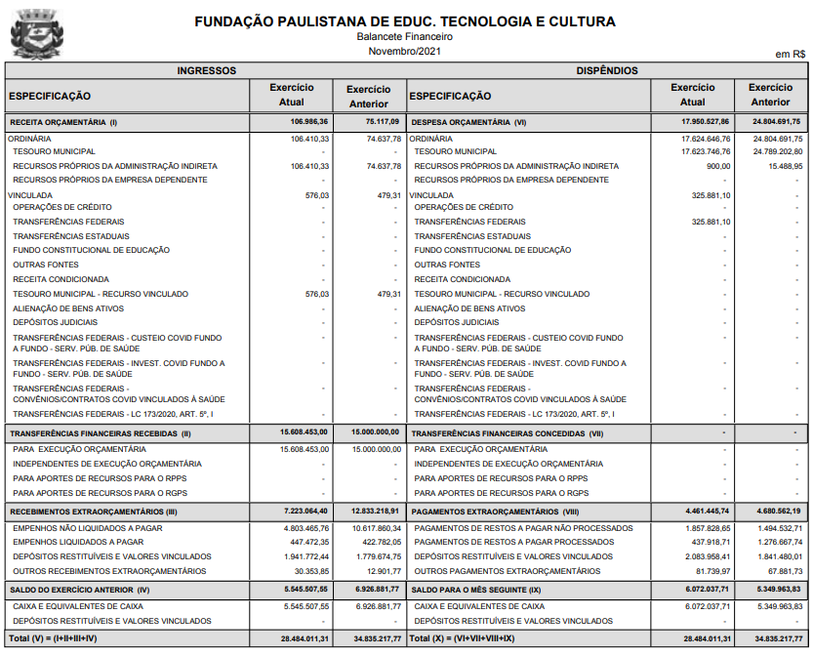
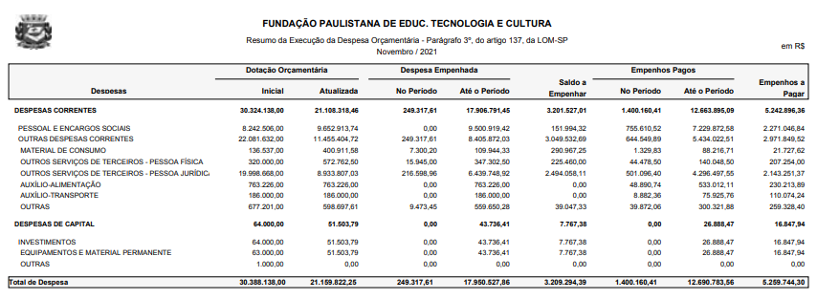

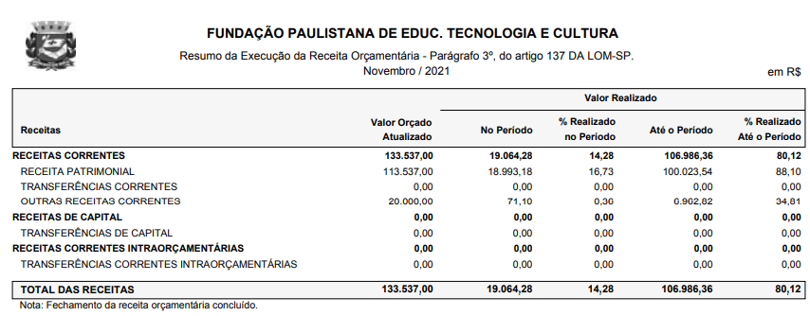

LICITAÇÕES PAG. 43

FUNDAÇÃO PAULISTANA DE EDUCAÇÃO E TECNOLOGIA

GABINETE DIRETOR GERAL

EXTRATO TERMO ADITIVO Nº 03 AO TERMO DE CONTRATO 33/FPETC/2019

PROCESSO: 8110.2019/0000452-6

OBJETO: Prestação de serviços de impressão, a partir de impressoras, multifuncionais e copiadoras a serem contratados por lote único, incluindo instalação, suporte técnico e manutenção on-site (incluindo peças), além do fornecimento de insumos (toner, cartucho, bastões, cilindros, fusores, papel, etc), contemplando disponibilização de estoque nas unidades para cumprimento dos níveis de serviços e, por fim, solução de bilhetagem que permita gestão e monitoramento de consumo do parque de equipamentos, para atendimento das necessidades da Escola Municipal de Educação Profissional e Saúde Pública Professor Makiguti - EMEPSPPM, localizada na Av. dos Metalúrgicos, 1945 - Cidade Tiradentes/SP e para a Sede da Fundação Paulistana de Educação, Tecnologia e Cultura – FPETC, localizada Av. São João 473, 6º andar, Centro, São Paulo - SP, de acordo com as especificações e condições constantes do Anexo I do Edital.
CONTRATANTE: Fundação Paulistana de Educação, Tecnologia e Cultura
CONTRATADA: Colorsisthem do Brasil Comércio e Sistemas Reprográficos Ltda.
DO ACRÉSCIMO
Fica acrescida a quantidade de milheiros conforme segue:
IMA4_P1-Milheiro monocromático - De 02 para 06
MMA_P2 - Milheiro Monocromático - De 02 para 03
MA4_P1-Milheiro monocromático - De 05 para 06
O acréscimo a que trata o presente termo aditivo torna sem efeito a renegociação celebrada no termo aditivo nº 01, voltando aos termos iniciais da contratação a partir de 01/12/2021.
DO REAJUSTE DEFINITIVO
O valor mensal atualizado do contrato é de R$ 5.697,23 (cinco mil seiscentos e noventa e sete reais e vinte e três centavos), sendo R$ 4.900,00 (quatro mil e novecentos reais) referente ao principal e R$ 797,23 (setecentos e noventa e sete reais e vinte e três centavos) referente ao reajuste.
DISPOSIÇÕES FINAIS
Ficam mantidas as demais cláusulas e itens contratuais que não colidirem com o presente.
DATA DA ASSINATURA: 07/12/2021.
PROCESSO: 8110.2021/0000273-0

PREGÃO ELETRÔNICO Nº 22/FPETC/2021.
A FUNDAÇÃO PAULISTANA DE EDUCAÇÃO TECNOLOGIA E CULTURA, torna público para conhecimento de quantos possam se interessar, que procederá a abertura da licitação na modalidade PREGÃO ELETRÔNICO, a ser realizada por intermédio do sistema eletrônico de contratações denominado “Bolsa Eletrônica de Compras do Governo do Estado de São Paulo – Sistema BEC/SP”, do tipo MENOR PREÇO GLOBAL, objetivando a contratação de empresa especializada para prestação de serviços de manutenção predial, abrangendo as manutenções preventivas, corretivas e assistência técnica das instalações elétricas, hidráulicas, de telefonia interna, do sistema de detecção, alarme e de combate a incêndio, de iluminação de emergência, de para-raios e jardinagem para as unidades e sede da Fundação Paulistana de Educação Tecnologia e Cultura,conforme Termo de Referência.
O início do prazo de envio de propostas eletrônicas será dia 10 de dezembro de 2021 e a abertura da sessão pública de processamento do certame ocorrerá no dia 27 de dezembro de 2021 às 10:00.
O Caderno de Licitação composto de Edital e Anexos poderá ser retirado, mediante a entrega de um CD-R na seção de Compras e Licitações à Avenida São João, 473, 6º andar, Centro - São Paulo - SP, CEP 01035-000, de segunda à sexta-feira, no horário das 10:00 às 16:00 horas, até o último dia útil que anteceder a data designada para a abertura do certame ou poderá ser obtido via internet, gratuitamente, nos endereços eletrônicos da Prefeitura do Município de São Paulo: http://e-egocioscidadesp.prefeitura. sp.gov.br ou www.bec.sp.gov.br -OC 801085801002021OC00023.
Maiores esclarecimentos poderão ser obtidos pelos interessados através dos telefones (11) 3225-1920.

CÂMARA MUNICIPAL PAG. 82
Presidente: Milton Leite

GABINETE DO PRESIDENTE

CÂMARA MUNICIPAL

SECRETARIA GERAL PARLAMENTAR

SECRETARIA DE REGISTRO PARLAMENTAR E
REVISÃO - SGP-4

SECRETARIA DAS COMISSÕES - SGP-1

EQUIPE DA SECRETARIA DAS COMISSÕES DO
PROCESSO LEGISLATIVO – SGP-12

COMISSÃO DE POLÍTICA URBANA, METROPOLITANA E MEIO AMBIENTE

Audiência Pública (semipresencial)
A Comissão de Política Urbana, Metropolitana e Meio Ambiente convida o público interessado a participar da audiência pública Semipresencial que esta Comissão realizará sobre o seguinte tema:
"Audiência Pública para discutir o cancelamento, sem prévio aviso pela Secretaria Municipal de Esportes, da administração da SATI (Sociedade Amigos do Tênis do Ibirapuera) das 6 quadras de tênis do Centro Esportivo Mané Garrincha, que atendem 500 pessoas da terceira idade", conforme requerimento nº 59/2021 de autoria do vereador Aurélio Nomura apoiado pelos demais membros da comissão e deferido pelo presidente da Comissão de Política, Urbana Metropolitana e Meio Ambiente.
Data: 10/12/2021
Horário: 10:00 h
Local: Auditório Prestes Maia - 1º andar - e Auditório Virtual
O acesso do público em geral à Câmara Municipal de São Paulo será permitido mediante o uso obrigatório de máscaras, a aferição obrigatória de temperatura e, segundo o cronograma vacinal municipal, a apresentação de comprovante de vacinação ou relatório médico que justifique óbice à imunização, conforme Art. 2° do Ato nº 1.504, de 02 de março de 2021, alterado pelo Ato nº 1.523, de 20 de outubro de 2021.
PARA ASSISTIR: Será permitido o acesso do público até o limite de capacidade de auditório, considerando o protocolo de segurança sanitária vigente. O evento será transmitido ao vivo pelo portal da Câmara Municipal de São Paulo, através dos Auditórios Online [www.saopaulo.sp.leg.br/transparencia/ auditorios-online], e pelo canal da Câmara Municipal no YouTube [www.youtube.com/camarasaopaulo].
PARA PARTICIPAR: Inscreva-se para participar ao vivo por videoconferência através do Portal da CMSP na internet, em
http://www.saopaulo.sp.leg.br/audienciapublicavirtual/ inscricoes/. Também serão permitidas inscrições para participação do público presente no auditório.
Para maiores informações: urb@saopaulo.sp.leg.br

COMISSÃO DE ADMINISTRAÇÃO PÚBLICA

PARECER 1474/2021 DA COMISSÃO DE ADMINISTRAÇÃO PÚBLICA SOBRE O PROJETO LEI Nº 446/2017.

De iniciativa da Vereadora Aline Cardoso (PSDB), com a coautoria da Vereadora Sandra Santana (PSDB), o projeto de lei 446/2017 trata de instituir Política Municipal de Concessão de Uso de Prédios Públicos, denominada “São Paulo Business Place”, prevendo a criação, instalação ou implementação de escritório compartilhado (“coworking”) em edifícios da Administração Municipal. A proposição antevê que a concessão será precedida de chamamento público e que a arrecadação observará as normas da Lei de Responsabilidade Fiscal. O projeto enumera os objetivos assim como os princípios que deverão nortear a política municipal em comento, de forma a proporcionar condições favoráveis ao estímulo da atividade empreendedora. A disponibilização de prédios públicos para a concessão de que trata o projeto será prerrogativa do Poder
Executivo. Está prevista a coordenação por parte da Secretaria
Municipal de Gestão e a atuação da Secretaria Municipal de
Tecnologia e Inovação e da Secretaria Municipal de Trabalho e
Empreendedorismo.
O contrato de concessão terá como objeto o uso integral ou parcial de prédios públicos e deverá prever o valor do investimento, o prazo da concessão, os deveres das partes, hipóteses de rescisão contratual e previsão de multa.
O texto do projeto inclui os requisitos para a participação de pessoas jurídicas de direito privado na concessão, os itens a serem previstos nas propostas apresentadas, os critérios do edital para avaliação dos projetos a instituição de Comissão Especial de Seleção e Avaliação para análise das propostas e acompanhamento da execução do contrato de concessão de uso de prédio público. Prevê, ainda, que os recursos arrecadados deverão ser revertidos para a consecução de Políticas do Município de São Paulo, observadas as prioridades legais.
Ao apresentar a motivação, a proponente faz referência aos desafios que se colocam a todos aqueles que têm o desejo de empreender na cidade de São Paulo, lembrando que um dos primeiros e mais importantes obstáculos se constitui na busca do espaço físico para o desenvolvimento dos negócios, uma vez que o custo é alto e há dificuldade em se encontrar um local adequado para a atividade. Nesse sentido, a autora aponta que o projeto tem o objetivo de “possibilitar a utilização de prédios públicos para a criação de espaços compartilhados para fomento da atividade empreendedora”.
A Comissão de Constituição, Justiça e Legislação Participativa emitiu parecer pela legalidade do projeto, nos termos de um substitutivo que apresentou com a finalidade de moldar a redação às normas de elaboração legislativa.
A Lei Orgânica do Município (LOM), em seu artigo 114, estabelece a possibilidade de utilização de bens municipais por terceiros, mediante concessão, permissão, autorização e locação social, conforme o caso e o interesse público ou social o exigir. Define que a concessão administrativa de bens públicos depende de autorização legislativa e concorrência e deve ser formalizada mediante contrato; dispensa a concorrência nos casos de concessionárias de serviço público, entidades assistenciais ou filantrópicas ou quando houver interesse público ou social devidamente justificado. Considera “de interesse social a prestação de serviços, exercida sem fins lucrativos, voltados ao atendimento das necessidades básicas da população em saúde, educação, cultura, entidades carnavalescas, esportes, entidades religiosas e segurança pública” (LOM, art. 114, § 3º).
Já o instituto do chamamento público, segundo o artigo 2º, inciso XII da Lei Federal nº 13.019, de 31 de julho de 2014, constitui-se em procedimento destinado a selecionar organização da sociedade civil para firmar parceria por meio de termo de colaboração ou de fomento, no qual se garanta a observância dos princípios da isonomia, da legalidade, da impessoalidade, da moralidade, da igualdade, da publicidade, da probidade administrativa, da vinculação ao instrumento convocatório, do julgamento objetivo e dos que lhes são correlatos.
Nesta oportunidade de manifestação da Comissão de Administração Pública, cabe ressaltar adequação do presente projeto às ações desenvolvidas pela Secretária de Desenvolvimento Econômico, Trabalho e Turismo, mais especificamente ao
Programa “Teia”, que consiste em rede de “coworking” públicos, instalados em equipamentos da Prefeitura, que tem como objetivo incentivar o desenvolvimento de negócios e a criação de redes de empreendedores locais. Dessa forma, considerado o interesse público e a pertinência da matéria, o parecer é favorável, nos termos do substitutivo da Comissão de Constituição,
Justiça e Legislação Participativa.
Sala da Comissão de Administração Pública, em
08/12/2021.
Gilson Barreto (PSDB) - Presidente
Edir Sales (PSD)
Arselino Tatto (PT)
Erika Hilton (PSOL)
Daniel Annenberg (PSDB) Relator
Milton Ferreira (PODE)
Roberto Tripoli (PV)

